PINTAJÄNNITYS

Tiputa pipetillä/pillillä pisaroita kolikon päälle. Kuinka monta pisaraa voit tiputtaa kolikolle ennen kuin vesi tulee yli?

____KPL

Testatkaa, mitä esineitä saatte pysymään pintajännityksen voimasta veden päällä? Piirrä.

PULLOSOITTIMET

Testaa, millaisia ääniä erimuotoisista astioista lähtee eri nestemäärillä. Tee laulu ja piirrä soittimet!

TIHEYS

Kaada mitta-astiaan vettä, siirappia ja öljyä. Mikä nesteistä asettuu ylimmäksi, mikä keskelle ja mikä pohjalle. Tee ensin hypoteesi ja kokeile sen jälkeen käytännössä. Merkitse tulokset.

HYPOTEESI KOE

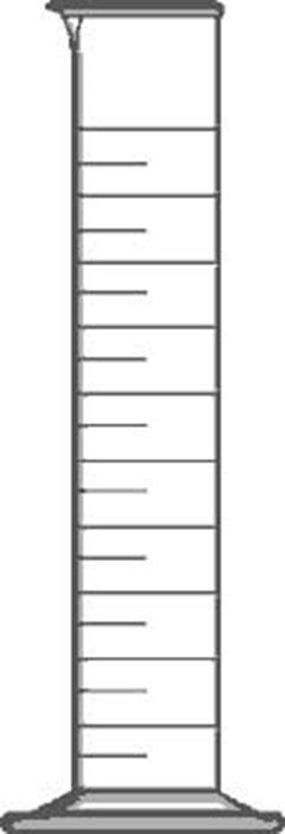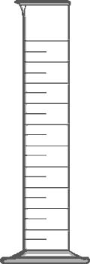

UPPOAAKO?

Mitkä esineet kelluvat veden pinnalla ja mitkä uppoavat? Tee ensin hypoteesi ja kokeile sen jälkeen käytännössä. Merkitse taulukkoon tutkimustulokset.

|  |  |  |  |  |
| --- | --- | --- | --- | --- |
| ESINE | HYPOTEESI | | KOE | |
| Uppoaa | Kelluu | Uppoaa | Kelluu |
|  |  |  |  |  |
|  |  |  |  |  |
|  |  |  |  |  |
|  |  |  |  |  |
|  |  |  |  |  |
|  |  |  |  |  |

KAPILLAARI-ILMIÖ

Tee paperista kukka ja piirrä se ennen kuvaan. Laita kukka veteen. Piirrä, mitä kukalle tapahtui.

ENNEN JÄLKEEN

|  |  |
| --- | --- |
|  |  |